REVISI KE 3

- bagian daftar arsip kan wes ono eksport e
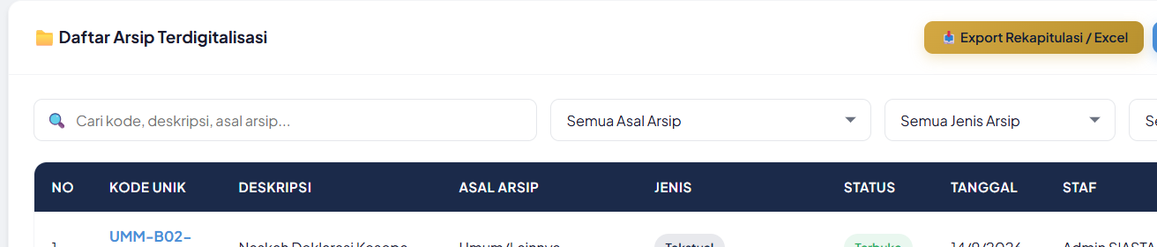
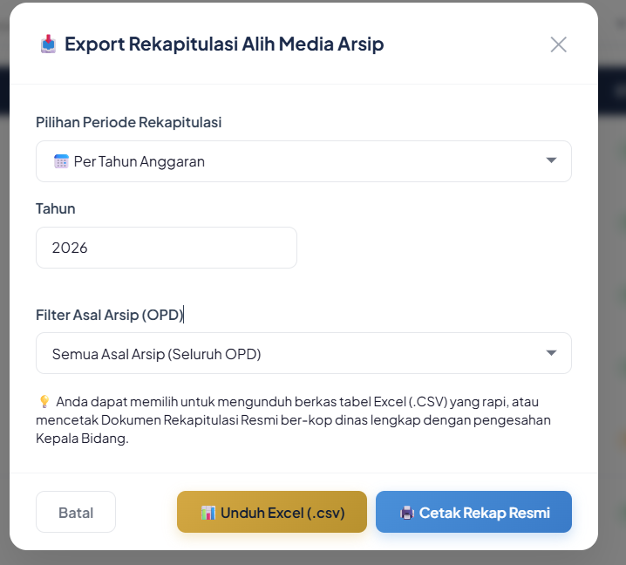
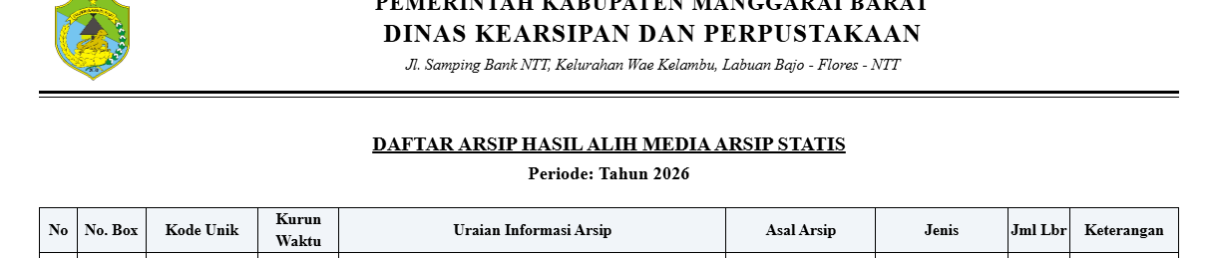
nah cuma bagian colom e kurang lengkap wae nek dinggo dadi daftar arsip (sebener neng kolom input arsip kae lengkap , kudu dijabarne kabeh sih kui dadi aku rasah jelasne opo opo ne jipuk wae sek input arsip kae di tampilne . sek ora gur checklist e paling ganti sudah sesuai standar )
Kode unik
Jenis Arsip
Unit Pengolah
Keterangan urusan
Nomor Arsip / Nomor Arsip asli
Kode klasifikasi Asli
Uraian informasi Arsip
Kurun waktu
Jumlah berkas
jumlah lembar
lokasi simpan fisik
kondisi fisik
status keterbukaan
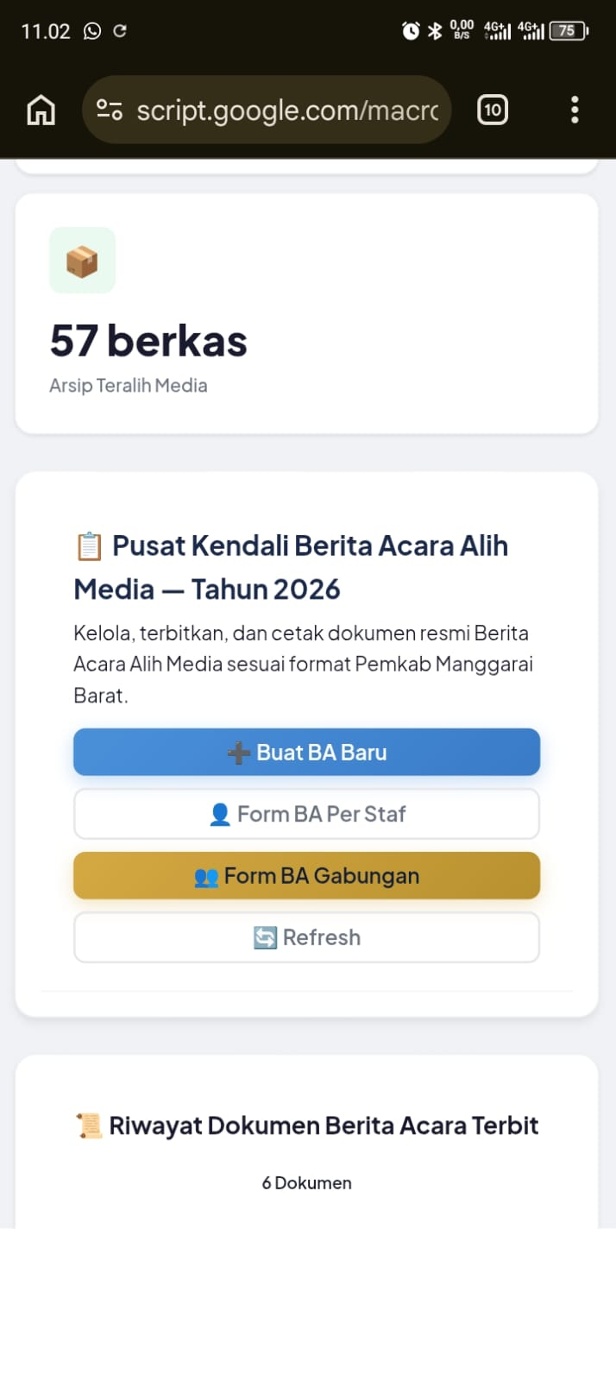
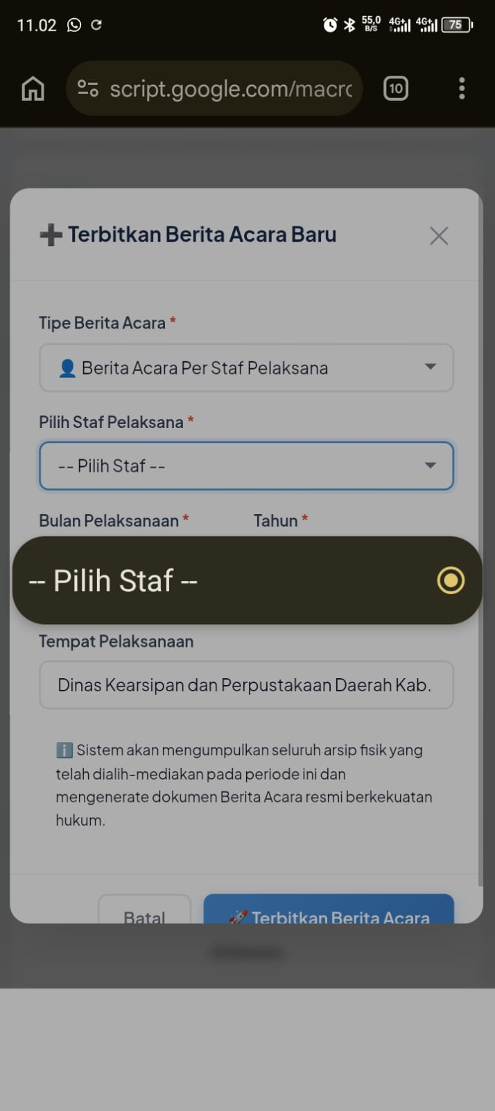
(iki sek ono kabeh neng input arsip nek iso mencantumkan iki sih) terus iki njipuk seko ndi to datane ki kok neng sheet bedo raono kolom e dll
neng sheet gak ono nomor asli arsip sedangkan neng inputan ono melayune nengdi kui datane dim?
2. Berita Acara , ss e menyusul intine sih neng dashboard BA kui kan ono Buat BA Baru , bagian sek gabung sesuai sih tapi sek bagian pilih staff rung iso. terus sek bagian menu bawah dashboard BA kui sdo ne nggo opo dim? ilangi wae nek misal ora kanggo nek wes muncul neng dashboard kabeh .

